TŘÍDA – VĚCI KOLEM NÁS

ŠKOLNÍ POMŮCKY
OBRÁZEK | SLOVO (TISKACÍ VELKÉ PÍSMO) | SLOVO (TISKACÍ MALÉ PÍSMO) | 4. PÁD (Mám …)
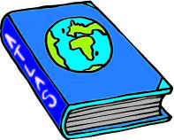 | ATLAS | atlas | atlas
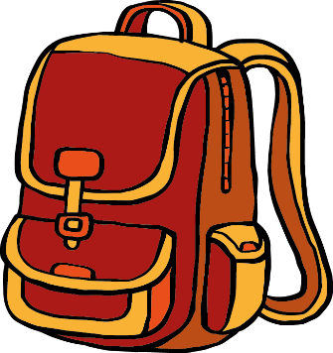 | BATOH | batoh | batoh
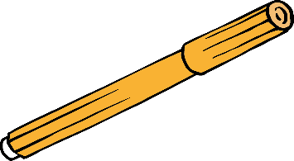 | FIXA | fixa | fixu
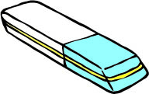 | GUMA | guma | gumu
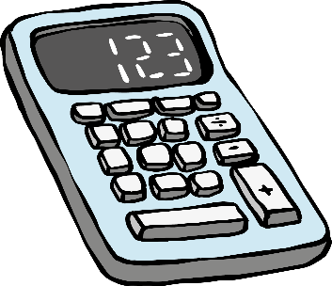 | KALKULAČKA | kalkulačka | kalkulačku
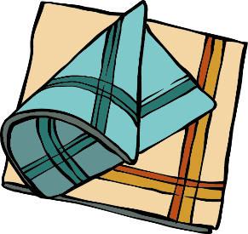 | KAPESNÍK | kapesník | kapesník
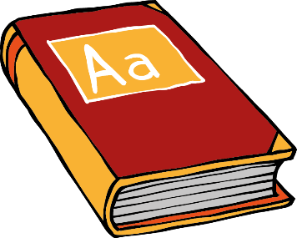 | KNIHA | kniha | knihu
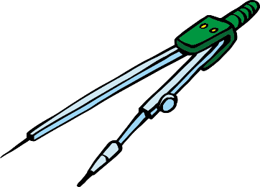 | KRUŽÍTKO | kružítko | kružítko
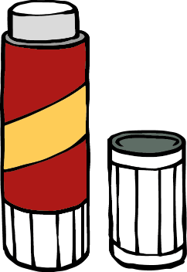 | LEPIDLO | lepidlo | lepidlo
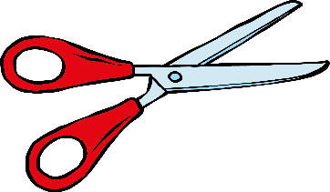 | NŮŽKY | nůžky | nůžky
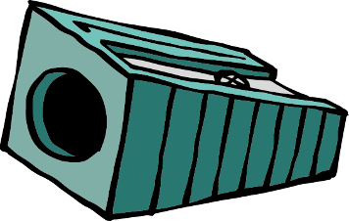 | OŘEZÁVÁTKO | ořezávátko | ořezávátko
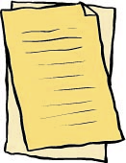 | PAPÍR | papír | papír
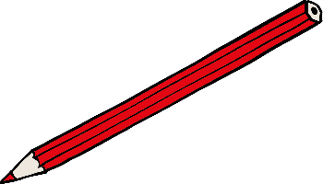 | PASTELKA | pastelka | pastelku
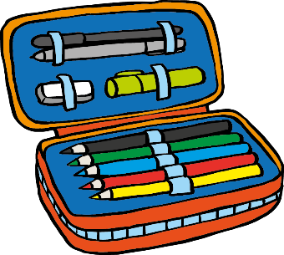 | PENÁL | penál | penál
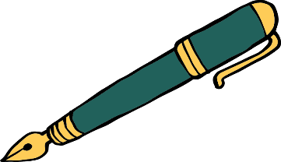 | PERO | pero | pero
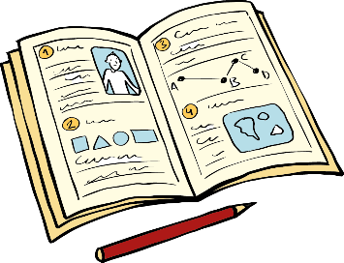 | PRACOVNÍ SEŠIT | pracovní sešit | pracovní sešit
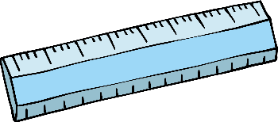 | PRAVÍTKO | pravítko | pravítko
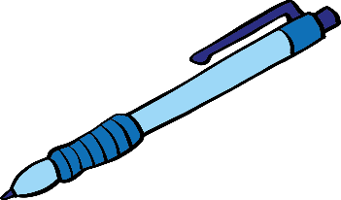 | PROPISKA | propiska | propisku
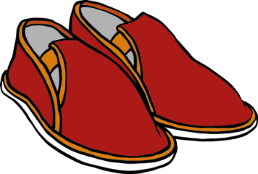 | PŘEZŮVKY | přezůvky | přezůvky
 | SEŠIT | sešit | sešit
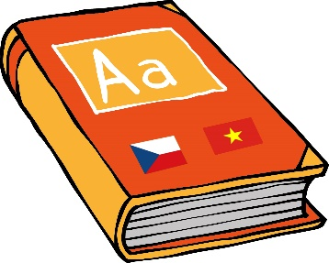 | SLOVNÍK | slovník | slovník
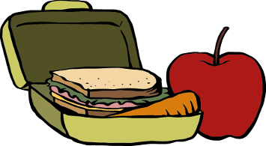 | SVAČINA | svačina | svačinu
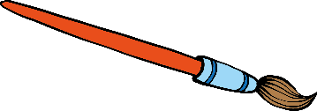 | ŠTĚTEC | štětec | štětec
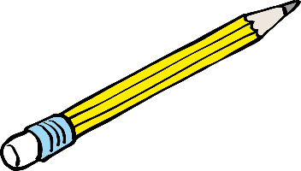 | TUŽKA | tužka | tužku
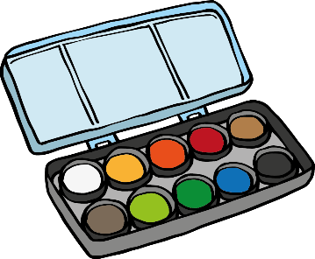 | VODOVKY | vodovky | vodovky
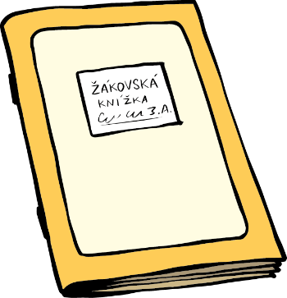 | ŽÁKOVSKÁ KNÍŽKA | žákovská knížka | žákovskou knížku

Použité zdroje:
Autor obrázků: Vojtěch Šeda, © META, o. p. s.

